[淘宝联盟的订单结算数据如何导出excel](http://www.cnit618.com/thread-1816-1-1.html" \t "_blank)  
  
**商品导入标准模板： **[**dao.xls**](https://www.cnit618.com/forum.php?mod=attachment&aid=NjgzfDE0YjM4OWI1fDE1ODE5NTE1MDV8MTQ3MXwxNjIz)**(17 KB, 下载次数: 135)**  
  
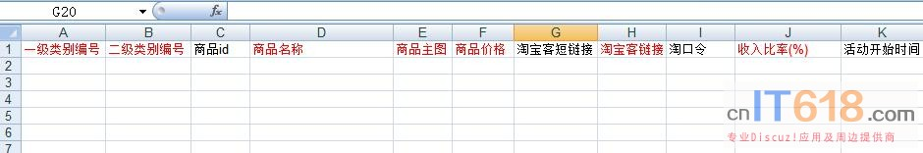   
  
注意：红色部分为必填的，特别是收入比率，不填写是不能计算返利积分数的，商品不会显示返利多少积分  
  
**导入方式一：定位EXCELl列序号**  
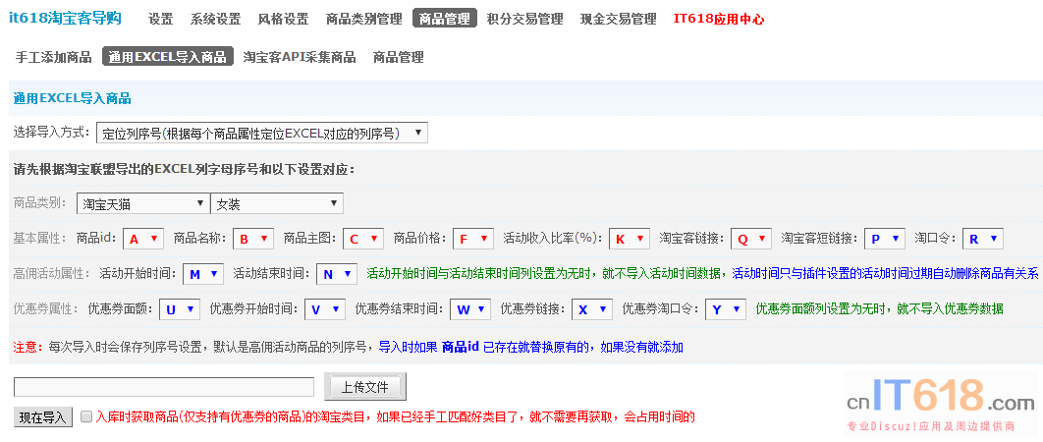   
  
说明：这个导入方式非常实用方便，主要用于第三方导出的商品，如：淘宝联盟，而且默认已为淘宝联盟的高佣活动商品定位好了列序号，可以直接导入。  
  
  
**导入方式二：标准模板**  
   
说明：这个导入方式用于没有第三方导出的，或导出的内容差别很大，就需要人工把有用的信息填写标准模板，再导入，这个有个好处，就是可以把工作分配给更多的人做，节约时间，提高效率。

**DIY教程**  
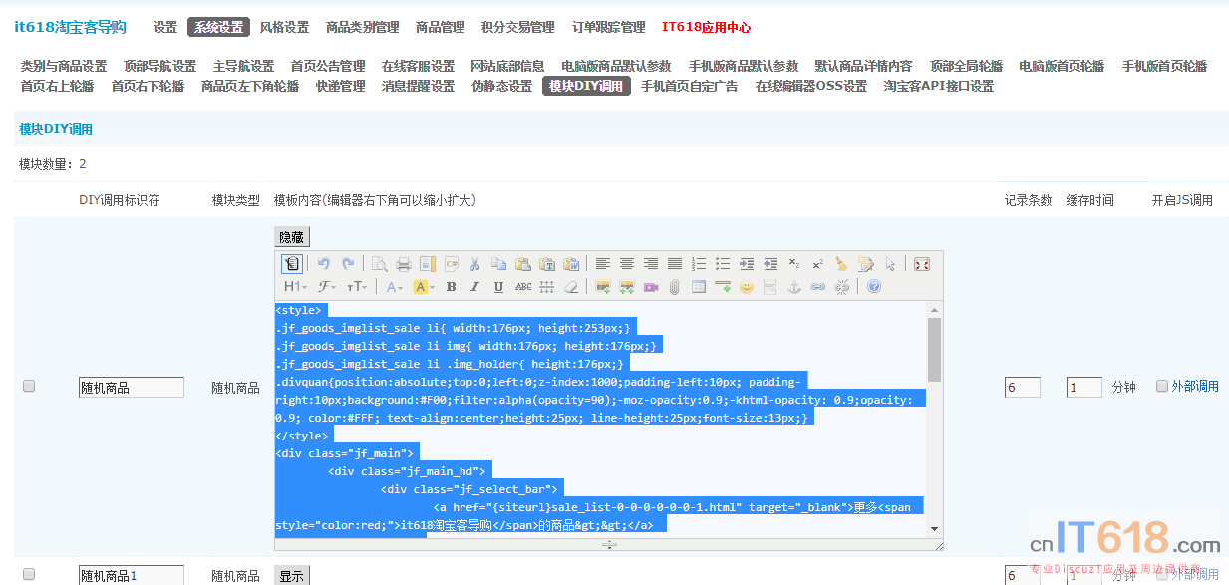   
  
  
<style>  
.jf\_main \*{margin:0;padding:0;}  
.jf\_main{ background:#fff; overflow:hidden; border:#dfdfdf 1px solid;margin-top:10px;margin-bottom:10px }  
.jf\_main\_hd .title{ font-size:16px; line-height:1; font-weight:500; font-family:"microsoft yahei"; padding-left:10px; margin-top:19px; border-left:#ff6600 3px solid; height:17px}  
.jf\_main\_hd .title span{ color:#999; font-size:12px; padding-left:10px;}  
.jf\_main\_hd{ padding:0 19px; overflow:hidden;zoom:1;}  
.jf\_main\_bd{ padding:0 19px 19px;zoom:1;}  
.jf\_select\_bar{ height:25px; float:right; padding-top:15px; }  
.jf\_select\_bar .page{ float:left; line-height:25px; }  
.jf\_select\_bar .glb\_graybtn\_s, .jf\_select\_bar .glb\_graybtn\_dis{ float:left; display:inline; margin-left:10px;}  
.jf\_select\_bar .glb\_graybtn\_dis span{ color:#999; cursor:default;}  
.jf\_goods\_items{ width:100%; overflow:hidden;}  
.jf\_goods\_imglist{ font-family:"simsun"; margin-right:-20px; zoom:1;}  
.jf\_goods\_imglist li{ width:193px; height:207px; float:left; color:#333; margin:15px 20px 0 0;}  
.storelist li{height:152px; }  
.liflag li{\_margin:20px 13px 0 0;}  
.jf\_goods\_imglist li p{ line-height:24px;}  
.jf\_goods\_imglist li a.title{ height:24px; color:#1c8ed3; display:block; line-height:24px; margin-top:3px; overflow:hidden;}  
.jf\_goods\_imglist li span.title{ height:24px; line-height:24px; color:#333; font-weight:700; display:block;  margin-top:3px; overflow:hidden;}  
.jf\_goods\_imglist li .score{ font-size:14px;}  
.jf\_goods\_imglist li .score span{ color:#ff0000; font-size:14px; font-weight:700; margin-right:4px;font-family: "arial"}  
.jf\_goods\_imglist li .score .plus{ margin:0 3px;}  
.jf\_goods\_imglist li .time{ color:#ff6600; font-weight:700; margin-left:6px;}  
.jf\_goods\_imglist li .cost{ font-size:14px; color:#333; text-decoration:line-through; margin-left:19px;font-family: "arial"}  
.jf\_goods\_imglist li .del\_line{ text-decoration: line-through;}  
.jf\_goods\_imglist li .num{ font-weight:700; margin:0 5px;font-family: "arial"}  
.jf\_goods\_imglist li img{ width:200px; height:200px; }  
.storelist li img{height:75px; }  
.jf\_goods\_imglist li .img\_holder{ height:200px; position:relative; overflow:hidden;}  
.storelist li .img\_holder{ height:75px;}  
.jf\_goods\_imglist li .mask{ background:#ff9600; width:100%; height:100%; position:absolute; left:0; top:130px;  filter:alpha(opacity=95);opacity:0.95; cursor:pointer}  
.storelist li .mask{ height:65px;}  
.jf\_goods\_imglist li .mask p{ color:#fff; line-height:20px; /\*padding:0 13px;\*/ word-wrap:break-word; word-break:break-all; }  
.jf\_goods\_imglist li .mask .prize\_tit{ padding:8px 13px 2px; font-weight:700;}  
.jf\_goods\_imglist .glb\_graybtn\_s{ float:right;}  
.glb\_graybtn\_s, .glb\_graybtn\_dis, .glb\_orgbtn\_s, .glb\_disbtn\_s{ background:url(source/plugin/it618\_scoremall/images/glb\_btn.png) no-repeat 0 -391px; height:25px; line-height:25px; font-size:0; display:inline-block; padding-left:11px; vertical-align:middle; }  
.glb\_graybtn\_s span, .glb\_graybtn\_dis span, .glb\_orgbtn\_s span, .glb\_disbtn\_s span{ background:url(source/plugin/it618\_scoremall/images/glb\_btn.png) no-repeat 100% -391px; color:#555; line-height:24px; font-size:12px; padding-bottom:1px; display:inline-block; padding-right:11px; vertical-align:top; cursor:pointer; }  
.glb\_graybtn\_s:hover{ background-position:0 -416px; text-decoration:none;}  
.glb\_graybtn\_s:hover span{ background-position:100% -416px;}  
  
.jf\_goods\_imglist\_sale li{ width:176px; height:253px;}  
.jf\_goods\_imglist\_sale li img{ width:176px; height:176px;}  
.jf\_goods\_imglist\_sale li .img\_holder{ height:176px;}  
.divquan{position:absolute;top:0;left:0;z-index:1000;padding-left:10px; padding-right:10px;background:#F00;filter:alpha(opacity=90);-moz-opacity:0.9;-khtml-opacity: 0.9;opacity: 0.9; color:#FFF; text-align:center;height:25px; line-height:25px;font-size:13px;}  
</style>  
<div class="jf\_main">  
        <div class="jf\_main\_hd">  
                <div class="jf\_select\_bar">  
                        <a href="{siteurl}sale\_list-0-0-0-0-0-0-1.html" target="\_blank">更多<span style="color:red;">it618淘宝客导购</span>的商品&gt;&gt;</a>   
                </div>  
                <h2 class="title">  
                        精品随机推荐  
                </h2>  
        </div>  
        <div class="jf\_main\_bd">  
                <div class="jf\_goods\_items">  
                        <ul class="jf\_goods\_imglist jf\_goods\_imglist\_sale clearfix" id="j-group-goods-1">  
                                [loop]  
                                <li>  
                                        <div class="img\_holder">  
                                                {quandiv} <a href="{purl}" target="\_blank"><img src="{ppicsrc}" alt="{pname}" /></a>   
                                        </div>  
<a href="{purl}" class="title" target="\_blank">{pname}</a>   
                                        <p>  
                                                <span class="score"><span>{puprice}</span></span>元  
                                        </p>  
                                        <p>  
                                                <a href="{purl}" class="glb\_graybtn\_s" target="\_blank"><span>立即购买</span></a>人气<span class="num">{pviews}</span>   
                                        </p>  
                                </li>  
[/loop]  
                        </ul>  
                </div>  
        </div>  
</div>  
  
  
  
论坛怎么添加DIY调用，可以看[it618插件模块调用管理使用教程](http://www.cnit618.com/thread-548-1-1.html)  
  
